2024年高考新课标卷物理真题

一、单选题
1．一质点做直线运动，下列描述其位移x或速度v随时间t变化的图像中，可能正确的是（ ）
A．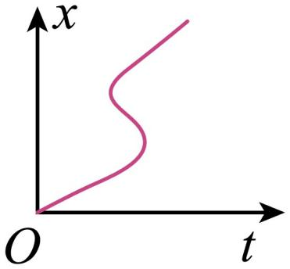 B．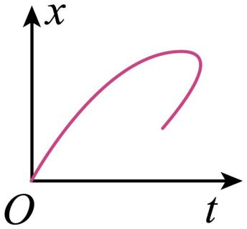
C．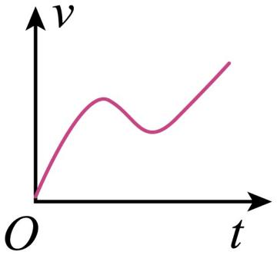 D．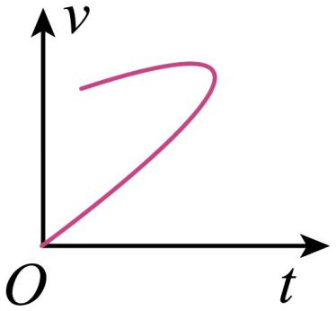
2．福建舰是我国自主设计建造的首艘弹射型航空母舰。借助配重小车可以进行弹射测试，测试时配重小车被弹射器从甲板上水平弹出后，落到海面上。调整弹射装置，使小车水平离开甲板时的动能变为调整前的4倍。忽略空气阻力，则小车在海面上的落点与其离开甲板处的水平距离为调整前的（ ）
A．0.25倍 B．0.5倍 C．2倍 D．4倍
3．天文学家发现，在太阳系外的一颗红矮星有两颗行星绕其运行，其中行星GJ1002c的轨道近似为圆，轨道半径约为日地距离的0.07倍，周期约为0.06年，则这颗红矮星的质量约为太阳质量的（ ）
A．0.001倍 B．0.1倍 C．10倍 D．1000倍
4．三位科学家由于在发现和合成量子点方面的突出贡献，荣获了2023年诺贝尔化学奖。不同尺寸的量子点会发出不同颜色的光。现有两种量子点分别发出蓝光和红光，下列说法正确的是（ ）
A．蓝光光子的能量大于红光光子的能量
B．蓝光光子的动量小于红光光子的动量
C．在玻璃中传播时，蓝光的速度大于红光的速度
D．蓝光在玻璃中传播时的频率小于它在空气中传播时的频率
5．如图，两根不可伸长的等长绝缘细绳的上端均系在天花板的O点上，下端分别系有均带正电荷的小球P、Q；小球处在某一方向水平向右的匀强电场中，平衡时两细绳与竖直方向的夹角大小相等。则（ ）
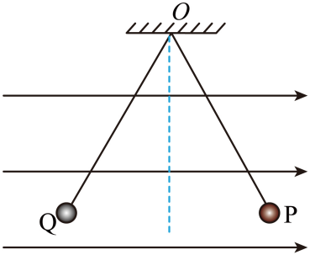
A．两绳中的张力大小一定相等
B．P的质量一定大于Q的质量
C．P的电荷量一定小于Q的电荷量
D．P的电荷量一定大于Q的电荷量

二、多选题
6．位于坐标原点O的波源在时开始振动，振动图像如图所示，所形成的简谐横波沿x轴正方向传播。平衡位置在处的质点P开始振动时，波源恰好第2次处于波谷位置，则（ ）
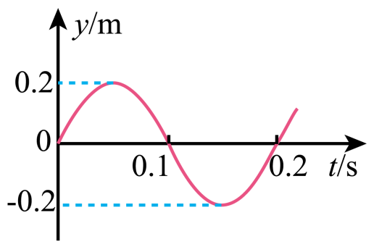
A．波的周期是0.1s
B．波的振幅是0.2m
C．波的传播速度是10m/s
D．平衡位置在处的质点Q开始振动时，质点P处于波峰位置
7．电动汽车制动时可利用车轮转动将其动能转换成电能储存起来。车轮转动时带动磁极绕固定的线圈旋转，在线圈中产生电流。磁极匀速转动的某瞬间，磁场方向恰与线圈平面垂直，如图所示。将两磁极间的磁场视为匀强磁场，则磁极再转过90°时，线圈中（ ）
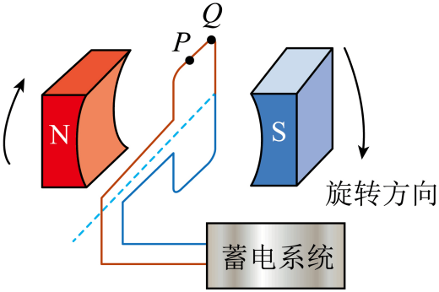
A．电流最小 B．电流最大
C．电流方向由P指向Q D．电流方向由Q指向P
8．如图，一定量理想气体的循环由下面4个过程组成：1→2为绝热过程（过程中气体不与外界交换热量），2→3为等压过程，3→4为绝热过程，4→1为等容过程。上述四个过程是四冲程柴油机工作循环的主要过程。下列说法正确的是（ ）
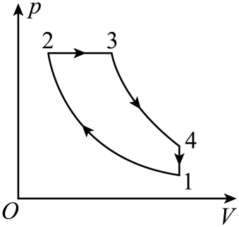
A．1→2过程中，气体内能增加 B．2→3过程中，气体向外放热
C．3→4过程中，气体内能不变 D．4→1过程中，气体向外放热

三、实验题
9．某同学用如图所示的装置验证动量守恒定律。将斜槽轨道固定在水平桌面上，轨道末段水平，右侧端点在水平木板上的垂直投影为O，木板上叠放着白纸和复写纸。实验时先将小球a从斜槽轨道上Q处由静止释放，a从轨道右端水平飞出后落在木板上；重复多次，测出落点的平均位置P与O点的距离x，将与a半径相等的小球b置于轨道右侧端点，再将小球a从Q处由静止释放，两球碰撞后均落在木板上；重复多次，分别测出a、b两球落点的平均位置M、N与O点的距离、。
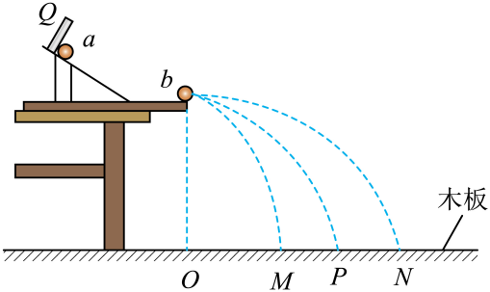
完成下列填空：
(1)记a、b两球的质量分别为、，实验中须满足条件 （填“>”或“<”）；
(2)如果测得的、、、和在实验误差范围内满足关系式 ，则验证了两小球在碰撞中满足动量守恒定律。实验中，用小球落点与O点的距离来代替小球水平飞出时的速度，依据是 。
10．学生实验小组要测量量程为3V的电压表V的内阻。可选用的器材有：多用电表，电源E（电动势5V），电压表V₁（量程5V，内阻约3kΩ），定值电阻（阻值为800Ω），滑动变阻器（最大阻值50Ω），滑动变阻器（最大阻值5kΩ），开关S，导线若干。
完成下列填空：
(1)利用多用电表粗测待测电压表的内阻。首先应 （把下列实验步骤前的字母按正确操作顺序排列）；
A．将红、黑表笔短接
B．调节欧姆调零旋钮，使指针指向零欧姆
C．将多用电表选择开关置于欧姆挡“×10”位置
再将多用电表的红、黑表笔分别与待测电压表的 填“正极、负极”或“负极、正极”）相连，欧姆表的指针位置如图（a）中虚线Ⅰ所示。为了减少测量误差，应将选择开关旋转到欧姆挡 （填“×1”“×100”或“”）位置，重新调节后，测量得到指针位置如图（a）中实线Ⅱ所示，则组测得到的该电压表内阻为 kΩ（结果保留1位小数）；
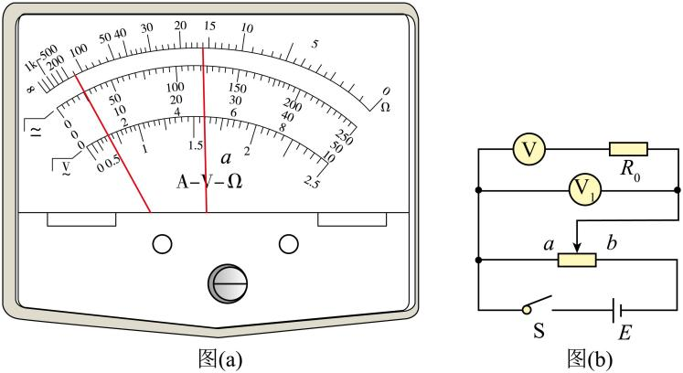
(2)为了提高测量精度，他们设计了如图（b）所示的电路，其中滑动变阻器应选 （填“”或“”），闭合开关S前，滑动变阻器的滑片应置于 （填“a”或“b”）端；
(3)闭合开关S，滑动变阻器滑片滑到某一位置时，电压表，待测电压表的示数分别为、，则待测电压表内阻 （用、U和表示）；
(4)测量得到，则待测电压表内阻 （结果保留3位有效数字）。

四、解答题
11．将重物从高层楼房的窗外运到地面时，为安全起见，要求下降过程中重物与楼墙保持一定的距离。如图，一种简单的操作方法是一人在高处控制一端系在重物上的绳子P，另一人在地面控制另一根一端系在重物上的绳子Q，二人配合可使重物缓慢竖直下降。若重物的质量，重力加速度大小，当P绳与竖直方向的夹角时，Q绳与竖直方向的夹角
（1）求此时P、Q绳中拉力的大小；
（2）若开始竖直下降时重物距地面的高度，求在重物下降到地面的过程中，两根绳子拉力对重物做的总功。
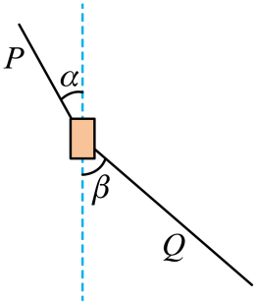
12．如图，一长度的均匀薄板初始时静止在一光滑平台上，薄板的右端与平台的边缘O对齐。薄板上的一小物块从薄板的左端以某一初速度向右滑动，当薄板运动的距离时，物块从薄板右端水平飞出；当物块落到地面时，薄板中心恰好运动到O点。已知物块与薄板的质量相等。它们之间的动摩擦因数，重力加速度大小。求
（1）物块初速度大小及其在薄板上运动的时间；
（2）平台距地面的高度。
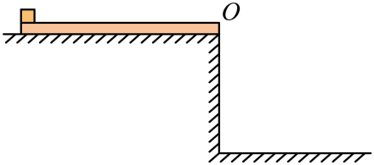
13．一质量为m、电荷量为的带电粒子始终在同一水平面内运动，其速度可用图示的直角坐标系内，一个点表示，、分别为粒子速度在水平面内两个坐标轴上的分量。粒子出发时P位于图中点，粒子在水平方向的匀强电场作用下运动，P点沿线段ab移动到点；随后粒子离开电场，进入方向竖直、磁感应强度大小为B的匀强磁场，P点沿以O为圆心的圆弧移动至点；然后粒子离开磁场返回电场，P点沿线段ca回到a点。已知任何相等的时间内P点沿图中闭合曲线通过的曲线长度都相等。不计重力。求
（1）粒子在磁场中做圆周运动的半径和周期；
（2）电场强度的大小；
（3）P点沿图中闭合曲线移动1周回到a点时，粒子位移的大小。
